附件1

《股东来了》2023投资者权益知识

竞赛总体方案

为进一步落实证监会党委关于资本市场人民性要求，保护投资者合法权益，在投资者保护局指导下，中证中小投资者服务中心（简称投服中心）拟联合北京、浙江、甘肃、新疆四地证监局携手芒果超媒共同举办《股东来了》2023投资者权益知识竞赛（以下简称《股东来了》2023），面向广大中小投资者普及权益知识，引导投资者全面知权、积极行权、依法维权。
《股东来了》2023将在全国设立北京、浙江、甘肃、新疆四大片区，覆盖全国36个赛区及港澳台地区。活动分为网络初赛与电视决赛两个阶段，网络初赛将于5月中旬启动，持续开展6周线上答题；电视决赛拟于9月录制，计划于11月在湖南卫视、芒果TV等平台播出。
一、活动内容
《股东来了》2023将重点围绕全面实行股票发行注册制开展宣传和知识普及，引导投资者客观看待和理解全面实行股票发行注册制的意义和作用，通过寓教于乐的方式深化投资者对注册制内涵的理解。

二、组织架构
（一）指导单位：投资者保护局
（二）主办方：投服中心
（三）联合主办方：北京证监局、浙江证监局、甘肃证监局、新疆证监局
（四）特邀技术支持单位：财付通支付科技有限公司（腾讯集团下属公司，简称财付通）
（五）决赛主办方：芒果超媒
（六）协办方：其他各地证监局、各地行业协会
（七）战队命名方：证券公司等市场机构
（八）媒体与平台支持：新华网、四大证券报、证券市场红周刊、腾讯集团、全景网、东方财富网、芒果TV等相关媒体平台

三、时间安排

（一）周期：5月至11月

（二）主竞赛：

1.初赛：5月中旬——6月底（6周）
通过H5游戏页面进行线上答题

2.战队组建：6月底——8月
组建战队，选拔战队成员

3.训练营及决赛录制：9月
以战队为单位录制一场电视总决赛

4.决赛播出：11月
拟于湖南卫视、芒果TV等平台播出

四、片区划分
《股东来了》2023共设置北京、浙江、甘肃、新疆四大片区，覆盖全国36个赛区及港澳台地区，片区划分情况如下：
片区 | 覆盖赛区 | 数量
北京 | 北京、天津、河北、山西、内蒙古、辽宁、吉林、江苏、大连 | 9
浙江 | 浙江、黑龙江、安徽、湖北、海南、陕西、深圳、宁波、香港、澳门、台湾 | 11
甘肃 | 甘肃、福建、山东、河南、广东、广西、宁夏、厦门、青岛 | 9
新疆 | 新疆、上海、江西、湖南、重庆、四川、贵州、云南、西藏、青海 | 10

《股东来了》2023片区分布图
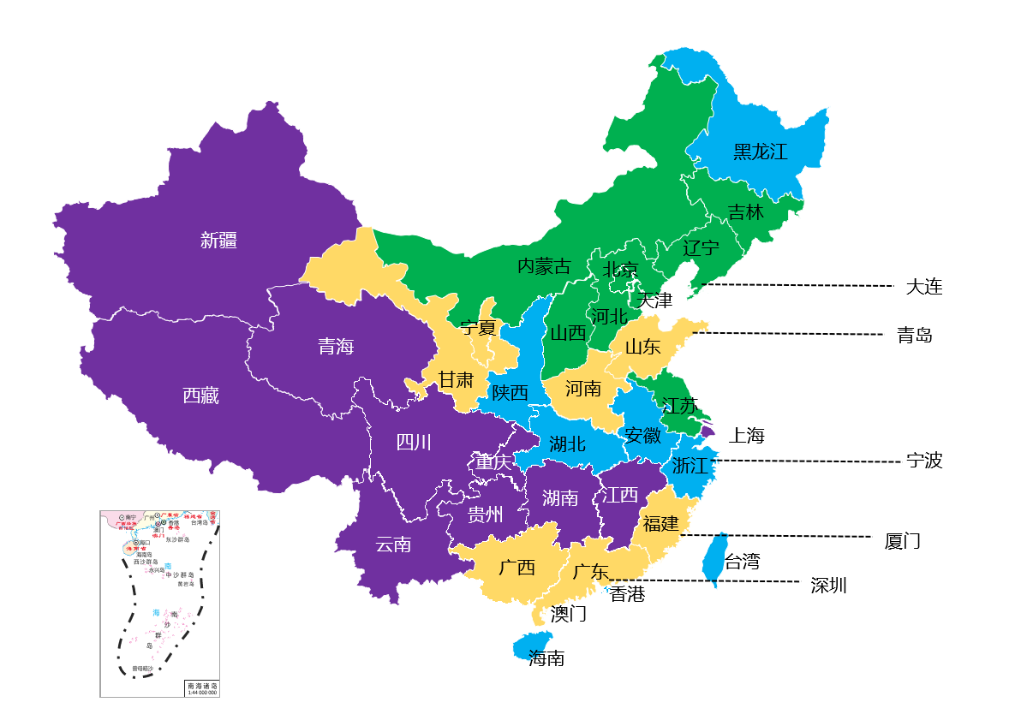

五、赛程赛制

（一）初赛——网络答题（6周）
1.规则介绍：网络初赛采用线上答题形式，答题平台将面向社会公众开放，线上答题根据积分排名，排名靠前的选手有机会参与战队成员选拔；
2.奖励：按奖励规则发放答题奖金；
3.参赛渠道：中国投资者网微信公众号、投服中心微信公众号、各赛区组织方公众号、各合作媒体平台等。

（二）战队组建
1.参赛队伍：在四大片区组建战队；
2.队员选拔：选拔方式不限，各片区可自主组织策划；
3.选拔结果：各战队按照不多于2名证券从业人员的要求分别选出5名选手（预留替补选手），组建战队参加决赛。每支战队需配备1名领队。

（三）总决赛（1场）
1.训练营：4支战队拟于9月共聚长沙，围绕舞台表现力、决赛规则等内容进行集中培训，确定最终参赛阵容；
2.决赛录制：4支战队通过一场总决赛角逐冠亚军。初赛等成绩突出的片区战队，有机会在总决赛获得额外助力；
3.决赛播出：拟于11月在湖南卫视、芒果TV等平台播出。

六、奖项设置

（一）组织奖项

对在本次活动中组织成效显著、竞赛成绩突出的赛区证监局、协会、市场主体以及为活动宣推工作作出贡献的媒体单位颁发荣誉证书。

（二）个人奖项

1.对在本次活动组织推广工作中表现突出的工作人员颁发荣誉证书；

2.根据活动规则，答题积分排名靠前的选手有机会获得现金奖励。

七、宣传推广
《股东来了》2023将进一步加强活动宣传推广。一是丰富各类宣推素材，通过活动介绍短片及宣推短视频等方式，强化全面实行股票发行注册制宣传普及；二是继续加强媒体合作，联合各片区与主流财经媒体形成宣推矩阵，在实现本届活动宣推效果的同时提升中国投资者网及配套微信公众号媒体曝光度。

八、活动组织分工
（一）证监会投资者保护局作为本次活动的指导单位，负责全赛程的监管支持和指导协调；
（二）投服中心负责全赛程的组织策划，四大片区证监局负责牵头组织所属片区的赛事与宣推活动；
（三）各证监局、协会负责所属赛区的赛事组织动员与宣传推广工作。

